Ngày soạn:…/…/…
Ngày dạy:…/…/…

BÀI: LUYỆN TẬP CHUNG
I. MỤC TIÊU
1. Kiến thức
Củng cố các kiến thức về các quan hệ:
- Điểm thuộc đường thẳng, ba điểm thẳng hàng, điểm nằm giữa hai điểm, hai điểm cùng phía hoặc khác phía đối với một điểm.
- Hai đường thẳng song song hoặc cắt nhau
- Các khái niệm: tia, đoạn thẳng, trung điểm của đoạn thẳng, độ dài đoạn thẳng.
2. Năng lực
a) Năng lực toán học:
+ Sử dụng được các công cụ để vẽ hình.
+ Biết quan sát các hình vẽ để đọc đúng tên đường thẳng, tia, đoạn thẳng, trung điểm của đoạn thẳng
+ Sử dụng ngôn ngữ, kí hiệu toán học để mô tả được bằng lời nói hoặc kí hiệu: điểm thuộc hay không thuộc đường thẳng, hai đường thẳng song song hay cắt nhau; điểm nằm giữa hai điểm, hai điểm năm cùng phía hay khác phía đối với một điểm; Tóm tắt bài toán, trình bày lời giải một bài toán hình học.
+ Vận dụng các kiến thức đã học trong chương 8 để giải bài tập, yêu cầu của giáo viên.
b) Năng lực chung:
+ Năng lực tự chủ và tự học: Học sinh tự nghiên cứu và làm bài tập trong SGK
+ Năng lực giao tiếp và hợp tác: Học sinh có khả năng làm việc, thảo luận nhóm, cặp đôi để thực hiện yêu cầu của nhiệm vụ học tập.
+ Năng lực giải quyết vấn đề và sáng tạo: Học sinh có thể đề xuất bài toán mới từ bài toán ban đầu.
3. Phẩm chất
Bồi dưỡng hứng thú học tập, ý thức làm việc nhóm, ý thức tìm tòi, khám phá và sáng tạo cho HS => độc lập, tự tin và tự chủ.
II. THIẾT BỊ DẠY HỌC VÀ HỌC LIỆU
1. Giáo viên: Dụng cụ vẽ hình; máy chiếu, bài giảng, PBT.
2. Học sinh:
- Ôn tập kiến thức cũ
- Hoàn thiện phiếu bài tập được giao từ tiết học trước: Hoàn thiện sơ đồ
- Làm các BT được giao.
- Nghiên cứu đề xuất các câu hỏi mới cho mỗi bài tập được giao.
- Dụng cụ vẽ hình

III. TIẾN TRÌNH DẠY HỌC
1. HOẠT ĐỘNG 1. MỞ ĐẦU – 8p
a) Mục tiêu: HS nêu lại được các kiến thức cơ bản đã học từ bài 32 – 35.
b) Hoạt động của học sinh: Học sinh nêu lại được các kiến thức đã được học.
c) Sản phẩm: Nội dung kiến thức cơ bản bài 32 – 35.
d) Tổ chức thực hiện:
* Giao nhiệm vụ:
- Gv chiếu hình ảnh, phát PBT.
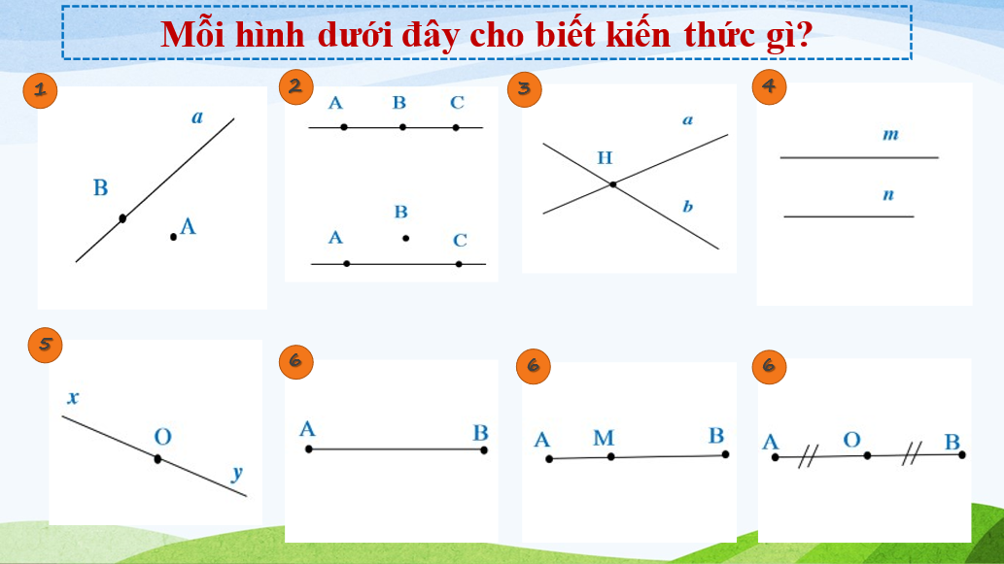
- Yêu cầu HSHĐN (5p) thảo luận nội dung chuẩn bị; Sau đó đại diện mỗi nhóm nêu kiến thức của mỗi hình.
* HS thực hiện nhiệm vụ:
- HĐN (5p) thảo luận thống nhất nội dung phiếu học tập.
- GV theo dõi, hỗ trợ
* Báo cáo, thảo luận:
- Lần lượt đại diện các nhóm trả lời.
- HS các nhóm chia sẻ, bổ sung.
- GV Theo dõi, hướng dẫn, giúp đỡ HS thực hiện nhiệm vụ.
- GV chiếu nội dung chuẩn để HS so sánh.
* Kết luận:
Đánh giá kết quả thực hiện nhiệm vu của HS.
GV chốt lại kiến thức.
B. HÌNH THÀNH KIẾN THỨC MỚI
C. HOẠT ĐỘNG LUYỆN TẬP – VẬN DỤNG
a) Mục tiêu: HS vận dụng được các kiến thức của bài 32 – 35 để giải một số bài tập cơ bản.
Biết đề xuất bài toán tương tự, đơn giản từ những bài tập đã chữa.
b) Nội dung hoạt động: HS làm các bài tập và thực hiện các nhiệm vụ học tập giáo viên giao.
c) Sản phẩm học tập: HS trình bày lời giải các bài tập và trả lời được các câu hỏi của giáo viên (cột SP dự kiến)
d) Tổ chức thực hiện
HOẠT ĐỘNG CỦA GV - HS | NỘI DUNG
ND1: Tổ chức trò chơi “Ong non học việc” (10p)  * GV giao nhiệm vụ học tập  GV lần lượt chiếu các Silde  Yêu cầu HS đứng tại chỗ trả lời.  * HS thực hiện nhiệm vụ học tập  HS tham gia trò “Ong non học việc” làm các bài tập 8.19; 8.23.  Gv theo dõi, giúp đỡ.  * Báo cáo, thảo luận  - HS đứng tại chỗ trả lời  - HS khác nhận xét, sửa sai.  * Kết luận  GV chốt lại kiến thức chiếu đáp án chính xác. Khen thưởng HS trả lời tốt.  ND2: HĐN bài 8.21 – 15p  * GV giao nhiệm vụ học tập.  - Mỗi nhóm cử ra 1 trưởng nhóm.  - Các nhóm thảo luận và trình bày vào bảng nhóm nhiệm vụ dưới đây.  - Sau khi hoạt động nhóm xong, các nhóm ngồi tại chỗ, giáo viên sẽ chọn và mời 1 bạn bất kỳ trong 1 nhóm lên trình bày để lấy điểm cho cả nhóm.  * HS thực hiện nhiệm vụ học tập  HS HĐN (4hs) trong 10p làm bài tập 8.21 ra bảng phụ.  Gv theo dõi, giúp đỡ.  Suy nghĩ đưa ra bài toán mới từ bài toán đã chữa.  * Báo cáo, thảo luận  GV gọi bất kì 1 nhóm trình bày  HS khác nhận xét, sửa sai.  Các nhóm chấm chéo bài làm  * Kết luận  GV chốt lại kiến thức chiếu đáp án chính xác.  ND3: Thử thách nhỏ  * GV giao nhiệm vụ học tập.  Em hãy vẽ sơ đồ trồng 7 cây thành 6 hàng, mỗi hàng 3 cây.  Yêu cầu HS đưa ra bài toán mới từ bài toán đã chữa.  Thảo luận nhóm đôi trong 5p  * HS thực hiện nhiệm vụ học tập  HS HĐN (2hs) trong 5p làm bài tập ra bảng phụ.  Gv theo dõi, giúp đỡ.  Suy nghĩ đưa ra bài toán mới từ bài toán đã chữa.  * Báo cáo, thảo luận  GV gọi 1 nhóm nhanh nhất trình bày  HS nhóm khác nhận xét, sửa sai.  Các nhóm chấm chéo bài làm  * Kết luận  GV chốt lại kiến thức chiếu đáp án chính xác. | Bài 8.19, 8.23  C1. Có 6 đường thẳng đi qua hai trong bốn điểm đã cho. Tên các đường thẳng đó là: AB,AC,AD,BC,BD,CD.  C2. Có 6 đoạn thẳng có hai mút là hai trong bốn điểm đã cho. Đó là những đoạn thẳng: AB,AD,AC,BC,BD,DC.  C3. Trong hình vẽ dưới đây, em hãy liệt kê tất cả các bộ ba điểm thẳng hàng.  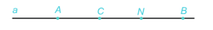  Các bộ ba điểm thẳng hàng là :  A,C,N và A,C,B và C,N,B và B,N,A.  C4. Điểm I là trung điểm của đoạn thẳng MN khi:  - I nằm giữa M và N  - IM = IN  - I nằm giữa M và N và IM = IN  - IM = IN =  Bài 8.21:  a.Vì N là điểm trên tia đối của tia Om nên ta có O nằm giữa M ,N  Ta có: ON+OM=MN  mà OM=5cm; ON=7cm  nên MN= 5+7=12 (cm).  b.Vì K là trung điểm của đoạn MN nên ta có : KM = KN = MN:2 = 12:2=6 (cm)  Ta có : O nằm giữa M và K nên OK+OM=KM mà KM = 6 cm; OM = 5 (cm)  OK= KM - OM = 6 – 5 = 1(cm).  c. Vì OK < MK nên K thuộc tia OM .  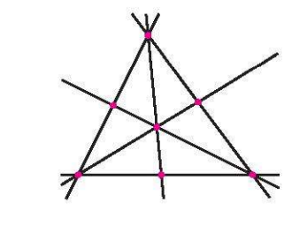
Giao việc về nhà:
- Ôn lại các kiến thức về đường thẳng, tia, đoạn thẳng, ba điểm thẳng hàng, trung điểm của một đoạn thẳng
- Làm bài 8.20, 8.22
- Chuẩn bị bài 36: GÓC
HD bài 8.22:
TH1: Điểm A, B nằm khác phía đối với điểm O
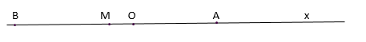
TH2: Điểm A, B nằm cùng phía đối với điểm O
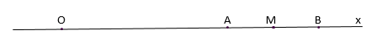
- GV nhận xét, đánh giá và chuẩn kiến thức.

IV. KẾ HOẠCH ĐÁNH GIÁ
Hình thức đánh giá | Phương pháp đánh giá | Công cụ đánh giá | Ghi chú
Sự tích cực, chủ động của HS trong quá trình tham gia các hoạt động học tập | Vấn đáp, kiểm tra miệng | Phiếu quan sát trong giờ học
Sự hứng thú, tự tin khi tham gia bài học | Kiểm tra viết | Thang đo, bảng kiểm
Thông qua nhiệm vụ học tập, rèn luyện nhóm, hoạt động tập thể,… | Kiểm tra thực hành | Hồ sơ học tập, phiếu học tập, các loại câu hỏi vấn đáp
V. HỒ SƠ DẠY HỌC (Đính kèm các phiếu học tập/bảng kiểm...)

